INDICAÇÃO N.º 009/2025

Na forma que determina o Regimento Interno desta Casa Legislativa, o Vereador que a esta subscreve SOLICITA, que a Mesa envie expediente a Excelentíssima Senhora Prefeita Municipal, a fim de que seja feita a troca de todo manilhamento, que passa sob a linha férrea (passagem de nível0 na entrada do bairro São Luis.

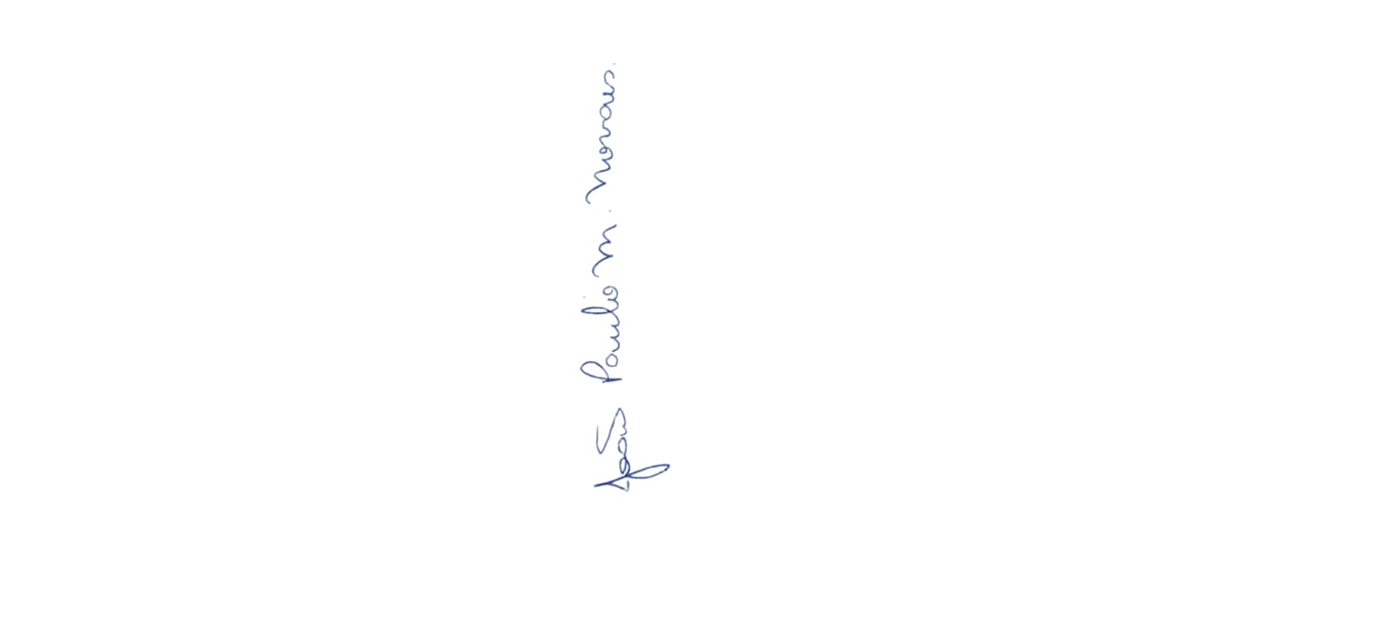

Sala Barão do Rio Bonito, 20 de fevereiro de 2025.

João Paulo Mariano Novaes

Vereador

Justificativa

As manilhas que se encontram sob a passagem de nível, são de dimensionamentos inferiores a vasão de água em períodos de fortes chuvas, vez que, inundações são recorrentes na localidade.
Moradores relataram que por várias vezes, perderam todos seus móveis e eletrodomésticos durante o período de fortes chuvas.
Desta feita, pedimos agilidade na troca das mesmas a fim de sanar essa questão.

